МИНОБРНАУКИ РОССИИ

ФЕДЕРАЛЬНОЕ ГОСУДАРСТВЕННОЕ БЮДЖЕТНОЕ ОБРАЗОВАТЕЛЬНОЕ УЧРЕЖДЕНИЕ ВЫСШЕГО ОБРАЗОВАНИЯ

«ВОРОНЕЖСКИЙ ГОСУДАРСТВЕННЫЙ УНИВЕРСИТЕТ» (ФГБОУ ВО «ВГУ»)

Факультет Компьютерных наук

Кафедра программирования и информационных технологий

Техническое задание в

соответствии с ГОСТ 34.602-89

Заказчики: Тарасов В. С.

_____Зенин К.В.

Исполнители: Халилов.Р.Т.

Потапов.Н.В

_____Мишакин.П.С

Воронеж 2023

**Содержание**

1 Термины, используемые в техническом задании 4

2 Общие положения 5

2.1 Наименование приложения 5

2.2 Наименование исполнителя и заказчика приложения 5

2.2.1 Наименование заказчика 5

2.2.2 Наименование исполнителя 5

2.3 Перечень документов, на основании которых создается приложение 6

2.4 Состав и содержание работ по созданию приложения 6

2.5 Порядок оформления и предъявления заказчику результатов работ по созданию приложения 6

3 Назначение и цели создания приложения 7

3.1 Назначение приложения 7

3.2 Цели создания приложения 7

3.3 Задачи, решаемые при помощи приложения 7

4 Требования к приложению и программному обеспечению 8

4.1 Требования к программному обеспечению 8

4.2 Общие требования к оформлению экранов приложение 8

4.3 Требования к численности и квалификации персонала, обслуживающего приложение 8

4.4 Требования к системе администрирования 8

5 Структура приложения 9

6 Языковые версии приложения 10

7 Группы пользователей 11

8 Навигация по приложению 12

8.1 Основное навигационное меню 12

9 Описание экранов приложения 13

9.1 Описание экранов онбординга 13

9.2 Описание экрана регистрации 14

9.3 Описание экрана авторизации 14

9.4 Описание экрана ленты 15

9.6 Описание экрана “Мой профиль” 19

9.7 Описание экрана профиля другого пользователя 19

9.8 Описание экрана списка друзей 20

9.9 Описание экрана списка подписчиков 21

9.10 Описание экрана редактирования поста 22

9.11 Описание экрана редактирования профиля 23

9.12 Описание экрана добавить чат с другом 24

9.13 Описание экрана поиска 24

9.14 Описание экрана чата 25

10 Функционал приложения 27

10.1 Управление пользователями 27

10.2 Управление профилем 27

10.3 Публикации 27

10.4 Подписка 27

10.5 Сообщения 27

10.6 Поиск 27

11 Контент и наполнение приложения 29

12 Реквизиты и подписи сторон 30

1. Термины, используемые в техническом задании

Пост - информационное сообщение, размещённое на стене пользователя. Есть возможность добавлять в пост текстовое сообщение, а также медиаконтент.

Лента (Feed) - раздел приложения, в котором пользователь может посмотреть новые посты друзей, пользователей, на которых он подписан. Есть возможность поделиться постом из ленты в чат другому пользователю.

Чат - диалог с другим пользователем сети, в котором можно отправлять и получать текстовые сообщения. Есть возможность отправлять медиаконтент вместе с сообщением, а также возможность делиться постами из ленты.

БД - база данных - совокупность данных, хранимых в соответствии со схемой данных.

Пользователь - человек, авторизовавшийся в системе.

Гость - человек, не авторизованный в системе.

Аппаратно-программная сторона - сервер, запросы к которому приходят с клиентской стороны. Сервер может отправлять запросы в базу данных и отправлять нужные данные на клиентскую сторону.

Сервер - Выделенный или специализированный компьютер для выполнения сервисного программного обеспечения.

Клиентская сторона - приложение на смартфоне пользователя, которое использует ресурсы телефона для взаимодействия с системой.

Онбординг (от англ. onboarding — вхождение, адаптация) — это знакомство пользователя с функционалом продукта. Представляет собой один или несколько экранов в кратце, объясняющих суть приложения.

Фреймворк - программная платформа, которая упрощает разработку программного продукта, определяет структуру проекта и помогает удобно объединять в нём разные компоненты.

СУБД — комплекс программ, позволяющих создать базу данных (БД) и манипулировать данными (вставлять, обновлять, удалять и выбирать). Система обеспечивает безопасность, надёжность хранения и целостность данных, а также предоставляет средства для администрирования БД

1. Общие положения
   1. Наименование приложения

Полное наименование: Приложение для социальной сети Dungeon Masters

Краткое название приложения: Dungeon Masters

* 1. Наименование исполнителя и заказчика приложения
     1. Наименование заказчика

Заказчик: Старший преподаватель Тарасов Вячеслав Сергеевич. Воронежский Государственный Университет, Факультет Компьютерных Наук, кафедра Программирования и Информационных Технологий.

Представитель заказчика: Ассистент Зенин Кирилл Вячеславович. Воронежский Государственный Университет, Факультет Компьютерных Наук, кафедра Программирования и Информационных Технологий.

* + 1. Наименование исполнителя

Исполнитель: студент Халилов Руслан Тахирович. Воронежский Государственный Университет, Факультет Компьютерных Наук, кафедра Программирования и Информационных Технологий.

Исполнитель: студент Мишакин Павел Сергеевич. Воронежский Государственный Университет, Факультет Компьютерных Наук, кафедра Программирования и Информационных Технологий.

Исполнитель: студент Потапов Никита Владимирович. Воронежский Государственный Университет, Факультет Компьютерных Наук, кафедра Программирования и Информационных Технологий.

* 1. Перечень документов, на основании которых создается приложение

Данное приложение будет создаваться на основании данного технического задания, составленного в соответствии с ГОСТ 34.602-89.

* 1. Состав и содержание работ по созданию приложения

Состав и содержание работ по созданию приложения включают в себя следующие этапы:

Основные этапы работ по созданию системы представлены в Таблице 1.

* Анализ предметной области
* Составление ТЗ
* Создание модели проекта, проработка будущего функционала и связей между классами путём создания диаграмм
* Проектирование БД
* Разработка проекта
* Тестирование
* Отладка
* Написание отчёта в виде курсовой работы

| Этап | Содержание работ | Порядок приёмки документы | Сроки | Ответственный |
| --- | --- | --- | --- | --- |
| 1.Составление ТЗ | Разработка функциональных и нефункциональных требований к системе | Утверждение ТЗ | До 28.03.2023 | Разработка – Исполнитель;  Согласование – Заказчик. |
| 2.Техническое проектирование | Разработка сценариев работы системы | Ссылка на Figma | До 28.03.2023 | Исполнитель |
| 3.Разработка программной части | Разработка серверной части и базы данных | Приемка осуществляется в процессе испытаний | До | Исполнитель |
| Разработка клиентской части в виде мобильного приложения |
| 4.Предварительные автономные испытания | Проверка соответствия функциональным требованиям | Согласно ТЗ | До | Исполнитель |
| Проверка комплекта документации |
| Доработка и повторные испытания до устранения недостатков |

| 5.Опытная эксплуатация | Эксплуатация с привлечением небольшого количества участников | В течение всего времени работы над проектом | До | Исполнитель |
| --- | --- | --- | --- | --- |
| Доработка и повторные испытания до устранения недостатков |
| 6.Разработка курсового проекта | Разработка курсового проекта, содержащего аналитическую информацию о проекте на основе ТЗ | В течение всего времени работы над проектом | До | Исполнитель |
| 7.Опытная эксплуатация | Эксплуатация с привлечением небольшого количества участников | Ведение соответствующего внутреннего документа | До | Исполнитель |
| Доработка и повторные испытания до устранения недостатков |

* 1. Порядок оформления и предъявления заказчику результатов работ по созданию приложения

Результаты работ предъявляются Заказчику в следующем виде:

* Данное техническое задание
* Готовое мобильное приложение
* Исходный код приложения
* Документация приложения
* Презентация приложения
* Курсовая работа на основе проекта

1. Назначение и цели создания приложения
   1. Назначение приложения

Приложение предназначено для взаимодействия между людьми в рамках социальной сети

* 1. Цели создания приложения

Цель приложения - создание удобного приложения для общения с другими людьми с возможностью делиться контентом в различных формах

* 1. Задачи, решаемые при помощи приложения

Приложение должно позволять пользователям следующее:

* Обмениваться сообщениями с другими пользователями с помощью мессенджера;
* Возможность подписываться на других пользователей социальной сети и добавлять их в друзья;
* Возможность создавать посты на своей странице;
* Возможность видеть посты своих друзей и людей, на которых подписан пользователь, в ленте новостей
* Возможность отправлять посты из ленты в чат другому пользователю

1. Требования к приложению и программному обеспечению
   1. Требования к программному обеспечению

* Приложение должно устанавливаться и работать на мобильных устройствах Android 4.1 и выше, имеющих доступ к сети Интернет;
* Приложение должно иметь архитектуру, соответствующую шаблону клиент-серверного приложения.

Для реализации серверной части были выбраны следующие технологии:

* Язык программирования Java 8+;
* Фреймворк Spring Boot;
* СУБД PostgreSQL.

Для реализации клиентской части были выбраны следующие технологии

* Фреймворк Flutter;
* Язык программирования Dart;
  1. Общие требования к оформлению экранов приложение

Все экраны должны быть выполнены в единообразном стиле. Снизу каждого экрана (за исключением экранов онбординга, регистрации/авторизации, а также экранов Splash и Welcome) должна находиться панель управления.

* 1. Требования к численности и квалификации персонала, обслуживающего приложение

Для обслуживания приложения требуется разработчик, который должен владеть базовыми навыками для работы с технологиями, указанными выше. В его обязанности входит:

* Исправление ошибок в коде по мере их нахождения
* Добавление функционала при запросе заказчика

Для администрирования приложения требуется модератор, который имеет возможность удалить любой пост, а также заблокировать пользователя. В его обязанности входит:

* Удаление постов с нецензурным содержанием
* По усмотрению модератора, блокировка пользователей, публикующих посты с нецензурным содержанием

1. Структура приложения

Примерная структура приложения представлена снизу  
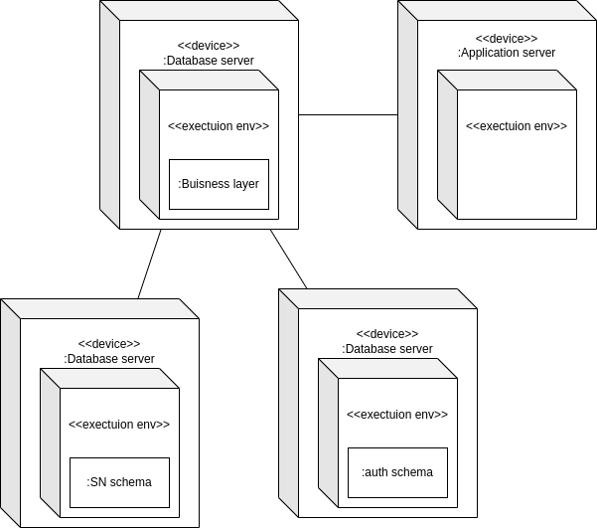  
С приложения пользователя отправляется запрос на сервер, который в свою очередь делает запрос в базу данных для авторизации либо для добавления/получения контента.

1. Языковые версии приложения

Планируется единственная языковая версия на русском языке.

1. Группы пользователей

* Незарегистрированные пользователи - могут просматривать страницы других пользователей;
* Зарегистрированные пользователи - имеют доступ к полному функционалу приложения: добавление в друзья, подписка, просмотр ленты новостей, мессенджер, создание/редактирование/удаление постов и т.п.

1. Навигация по приложению
   1. Основное навигационное меню

Навигационное меню появляется снизу экрана после того, как пользователь авторизовался в системе. Оно представляет собой 4 кнопки:

* 1 кнопка с иконкой ленты отправляет пользователя на экран ленты
* 2 кнопка с иконкой лупы отправляет пользователя на экран поиска друзей
* 3 кнопка с иконкой облака диалога отправляет пользователя на экран мессенджера
* 4 кнопка с иконкой человека в профиль отправляет пользователя на экран “Мой профиль”.

1. Описание экранов приложения
   1. Описание экранов онбординга

Онбординг состоит из 4 слайдов, которые пользователь может листать в любую сторону и просматривать. На первых трёх написаны слоганы приложения вместе с подходящими по смыслу картинками. На 4 экране пользователю предлагают создать аккаунт или войти в систему с уже существующим аккаунтом.

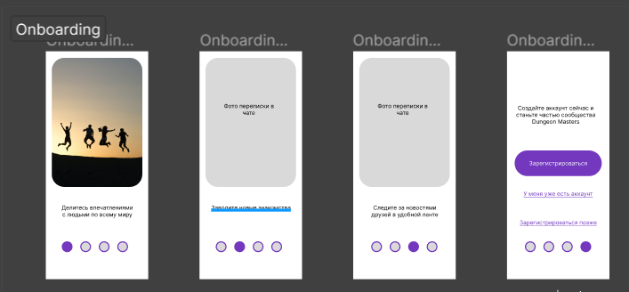

1. Экраны онбординга
   1. Описание экрана регистрации

На данном экране 4 поля для ввода: “Логин”, “Пароль”, “Повторите пароль”, “Ваше имя”. Под полями 2 кнопки: “Зарегистрироваться” и “Уже есть аккаунт?”. Кнопка “Уже есть аккаунт?” отправляет пользователя на экран авторизации. Если какие-то из данных введённых в поля некорректны, то при кнопке регистрации, на экране под полями ввода будет выведено сообщение о некорректности данных, если данные корректны, будет создан аккаунт и пользователь будет перенаправлен на экран авторизации. Примеры сообщения: “Логин уже занят”, “Пароль должен содержать более 8 символов”, “Пароли не совпадают”.

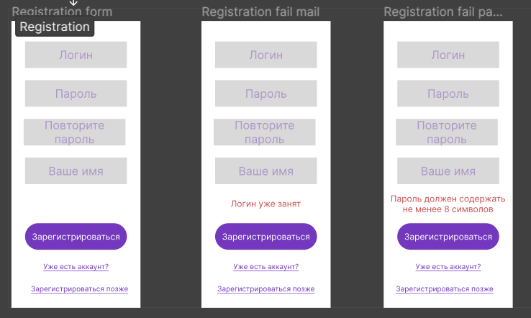

1. Экран регистрации
   1. Описание экрана авторизации

На данном экране в верхней части изображён логотип приложения. Ниже по центру: 2 поля для ввода: “Логин” и “Пароль”, ниже 2 кнопки “Войти” и “Нет аккаунта? Зарегистрируйтесь”. По кнопке “Нет аккаунта? Зарегистрируйтесь” пользователь попадает на экран регистрации. Кнопка войти авторизует пользователя по введённым данным. Если данные неверны, на экран, под полями ввода будет выведено сообщение “Неверный логин или пароль”, если данные верны - пользователь войдёт в систему.

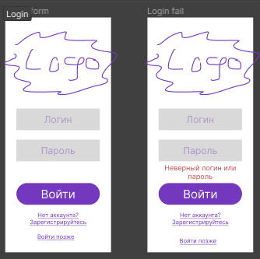

1. Экран авторизации
   1. Описание экрана ленты

На экране сверху на шапке имеется надпись “Лента”, а внизу находится меню навигации. В ленте в хронологическом порядке (от новых к старым) будут выведены посты пользователей, на которых подписан данный пользователь. Посты представляют собой текст с вложениями (в виде к примеру картинки) или без них. Над постом находится аватар пользователя, создавшего пост, и его имя. При нажатии как на аватар, так и на имя, можно попасть на экран профиля данного пользователя. Под постом находится кнопка «Нравится» в виде серого сердца. Рядом с кнопкой нравится находится число пользователей, нажавших на кнопку. При нажатии на кнопку “Нравится”, сердце станет красным, а число рядом с ним увеличится на один. Если в ленте пользователя нет постов, то по центру будет выведено сообщение “В вашей ленте ещё нет постов, подписывайтесь на других пользователей, чтобы получать их посты”.

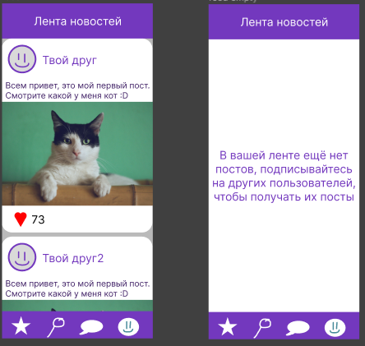

1. Экраны ленты

У модераторов помимо стандартного функционала появляется доступ к кнопке «Удалить».

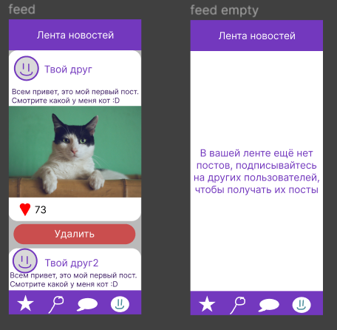

1. Лента модератора
2. 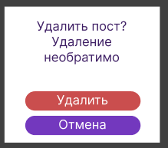
3. Подтверждение удаления
   1. Описание экрана мессенджера

На экране сверху на шапке имеется надпись “Мессенджер” и кнопка “Красный крестик”, а внизу находится меню навигации.Вверху экрана расположена кнопка “Добавить чат” ниже нее расположены чаты пользователя отсортированные по активности, если нажать на один из чатов откроется экран чата. В случае если у пользователя нет начатых диалогов то вместо чатов располагается надпись “У вас нет чатов нажмите на кнопку “Добавить чат”, чтобы создать чат с другом” при нажатии на кнопку “Добавить чат” открывается экран для добавления чата с другом. При нажатии на “Красный крестик” все чаты выделятся как потенциально удаляемые. При нажатии на крестики напротив чата пользователь может удалить чат посредством подтверждения своего действия в специальном окне.

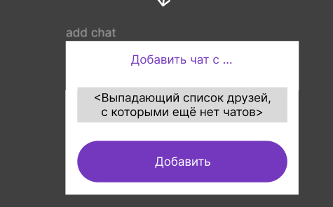

1. Окно добавления чата
2. 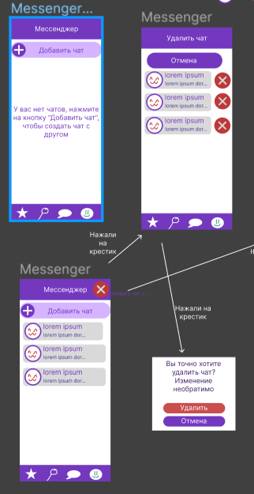
3. Экраны мессенджера
   1. Описание экрана “Мой профиль”

В шапке экрана написано “Мой Профиль” . На экране есть кнопка “Редактировать” при нажатии на которую пользователь переходит на экран редактирования профиля, ниже нее располагаются поля с информацией и кнопки “Список друзей” “Список подписчиков”.

Пост представляет собой текст поста, изображение, имя автора поста, кнопка “поделиться”, отметка “нравится” в виде силуэта сердца, при нажатии которого цвет изменится на красный и кнопка “Редактировать”

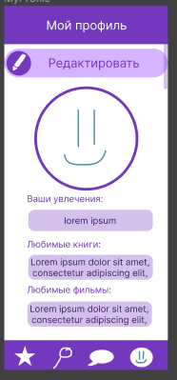

1. Мой профиль
2. 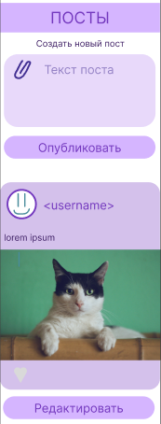
3. Разметка раздела постов на экране профиля
   1. Описание экрана профиля другого пользователя

В шапке экрана написано “Профиль (Имя хозяина аккаунта)” . На экране есть кнопка “Подписаться” при нажатии на которую надпись меняется на “Вы подписаны”, ниже нее располагаются поля с информацией, а ещё ниже - посты пользваотеля.

Пост представляет собой текст поста, изображение, имя автора поста, кнопка “поделиться”, отметка “нравится” в виде силуэта сердца, при нажатии которого цвет изменится на красный. Если аккаунт заблокирован - он становится недоступен для обычных пользователей.

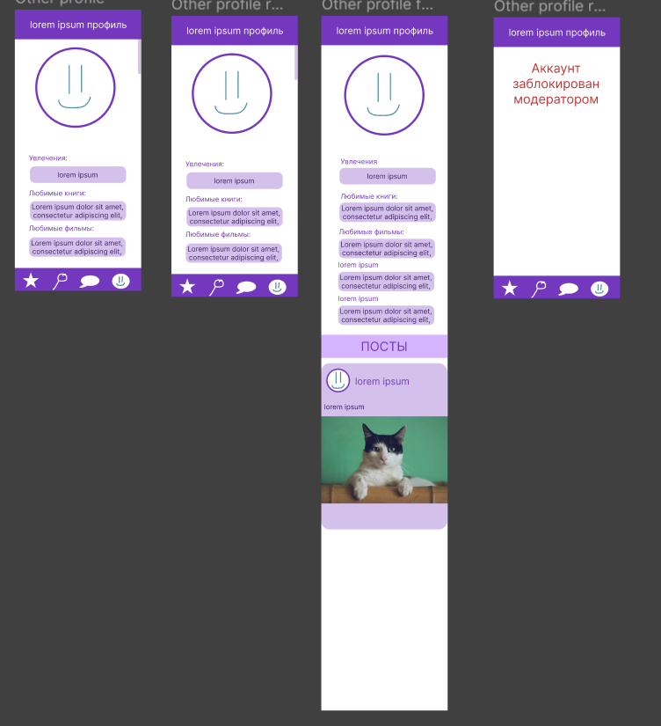

1. Экраны и разметки профиля другого пользователя

Пользователя может заблокировать модератор. У модератора есть доступ к заблокированному аккаунту, а также возможность его разблокировать

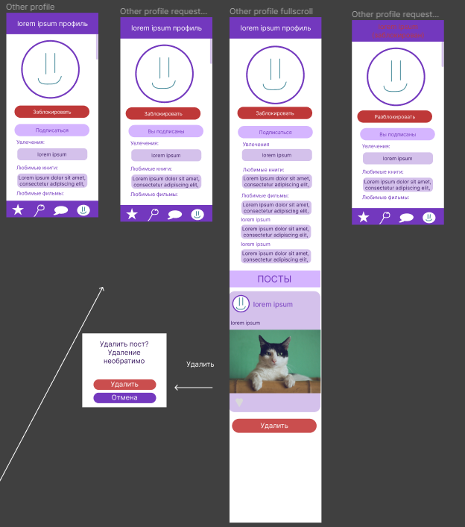

1. Экраны и разметки профиля для модератора
   1. Описание экрана списка друзей

В шапке экрана написано “Мои друзья” а, внизу экрана расположено меню навигации. На экране расположены аватары и имена всех друзей пользователя. Имена при нажатии на них отправляют пользователя на экран профиля друга.

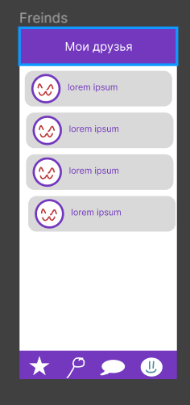

1. Экран списка друзей
   1. Описание экрана списка подписчиков

В шапке экрана написано “Мои подписчики” а, внизу экрана расположено меню навигации. На экране расположены аватары и имена всех подписчиков пользователя. Имена при нажатии на них отправляют пользователя на экран профиля подписчика.

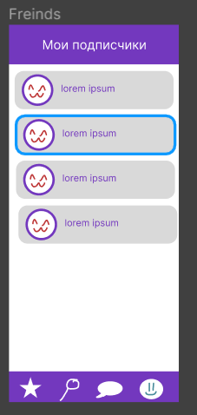

1. Экран списка подписчиков
   1. Описание экрана редактирования поста

В шапке экрана написано “Редактировать текст” а, внизу экрана расположено меню навигации. На экране расположено поле для редактирования текста поста, поле для редактирования изображения и две кнопки “Сохранить”, “Удалить”. При нажатии на кнопку “Удалить” всплывает экран подтверждения удаления поста на котором есть надпись “Вы точно хотите удалить пост” и две кнопки “да” “нет”. При нажатии на кнопку “да” пост удалится, а если нажать на кнопку “нет” то пользователь возвращается на экран редактирования поста.

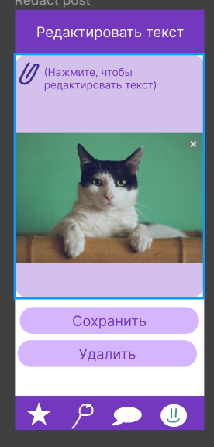

1. Экран редактирования поста
2. 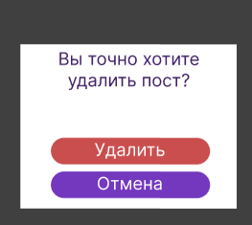
3. Окно подтверждения
   1. Описание экрана редактирования профиля

В шапке экрана написано “Редактирование профиля” в верхней части экрана располагается кнопка “Выберите аватар”, при нажатии которой пользователь может изменить свой аватар на один из тех который есть у него и посмотреть как это будет выглядеть для других пользователей в кружке имитирующий профиль пользователя в ленте расположенный ниже. Ниже располагаются поля с изменяемой личной информацией.В нижней части экрана находятся 3 кнопки “Сохранить”, “Удалить” и “Выйти”. Кнопка “Сохранить” сохраняет внесённые изменения. При нажатии на кнопку “Удалить” пользователь удалит свой профиль, а нажав на кнопку “Выйти” клиент выйдет из аккаунта.

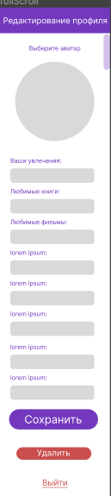

1. Полная разметка экрана редактирования
2. 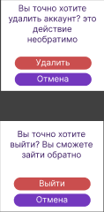
3. Окна подтверждения
   1. Описание экрана поиска

В шапке экрана написано “Поиск” а, внизу экрана расположено меню навигации.

Вверху экрана расположено поле для ввода имени пользователя которого пользователь ищет. Если пользователь(ли) с таким именем есть то его аватар и имя появится ниже поля для ввода имени, если такого пользователя то посередине экрана появится надпись “По вашему запросу не найдено ни одного пользователя”

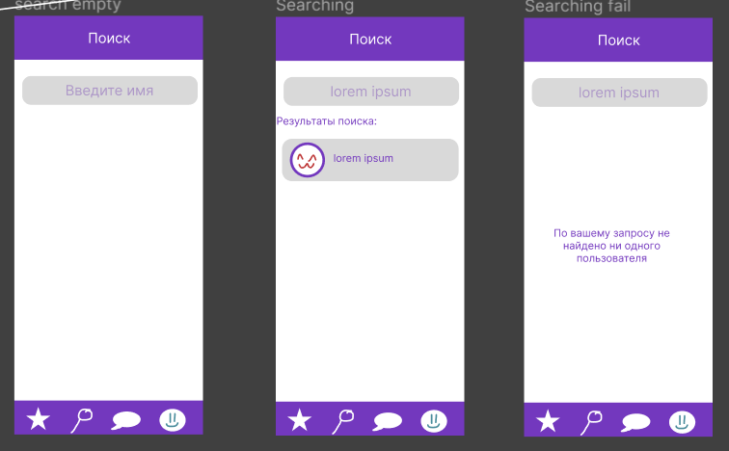

1. Экран поиска
   1. Описание экрана чата

В шапке экрана написано “Чат с (имя собеседника)”. Внизу экрана расположено меню навигации. На экране изображена переписка людей в правильном хронологическом порядке, пометкой собеседников двумя разными цветами и возможностью удалять выбранные сообщения нажав на красный крестик напротив них, а также полем для нового сообщения кнопкой отправки сообщения и кнопки для прикрепления к сообщению иного контента. При нажатии крестика выпадает окно с подтверждением удаления чата.

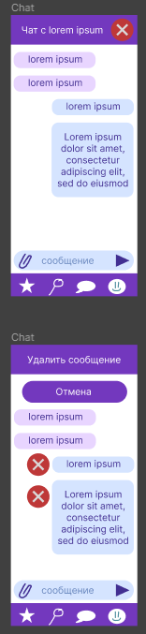

1. Экраны чата

1. Функционал приложения
   1. Управление пользователями

* Приложение должно позволять пользователям создавать учетную запись с уникальным именем пользователя и паролем.
* Приложение должно позволять пользователям входить и выходить из своих учетных записей.
* Приложение должно позволять пользователям обновлять информацию своей учетной записи, включая фотографию профиля, имя и другие данные.
  1. Управление профилем
* Приложение должно позволять пользователям создавать и редактировать свои профили, включая добавление личной информации и интересов.
* Приложение должно позволять пользователям просматривать профили других пользователей.
  1. Публикации
* Приложение должно позволять пользователям создавать и публиковать сообщения, фотографии на своем профиле.
* Приложение должно позволять пользователям редактировать и удалять свои публикации.
* Приложение должно позволять пользователям просматривать публикации других пользователей, на которых они подписаны.

  2. Подписка
* Приложение должно позволять пользователям подписываться на профили других пользователей, чтобы видеть их публикации в своей ленте.
* Приложение должно позволять пользователям отписываться от профилей других пользователей.
  1. Сообщения
* Приложение должно позволять пользователям отправлять и получать сообщения от других пользователей.
* Приложение должно позволять пользователям просматривать историю своих сообщений.
  1. Поиск
* Приложение должно позволять пользователям искать других пользователей по логину, имени пользователя или другим критериям.
* Приложение должно позволять пользователям искать публикации по ключевым словам или хэштегам.

1. Контент и наполнение приложения

Контент приложения создаётся самими пользователями. Пользователи создают посты в своём профиле, состоящие из текста и картинок. Наличие картинок или текста опционально, но обязательно должно быть хотя бы что-то одно: текст или хотя бы одна картинка.

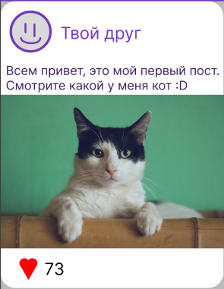

1. Пример поста
2. Реквизиты и подписи сторон

Заказчик:  
_________________(Тарасов В.С.)

_________________(Зенин К.В..)

Исполнители:  
_________________(Халилов Р.Т.)

_________________(Мишакин П.С.)

_________________(Потапов Н.В.)